
COLEGIO PEDRO DE VALDIVIA DE VILLARRICA
Departamento de: Ciencias
Felipe Vidal.
Programa de integración escolar
Jocelyn Llanos
Curso: 2° medio

GUÍA Nº 3 IMPULSO NERVIOSO, SINAPSIS
BIOLOGIA

NOMBRE:
CURSO: | 2° medio | FECHA DE ENTREGA |  | MAYO de 2020
OBJETIVO DE APRENDIZAJE  Comprenden cómo el sistema nervioso  coordina las acciones del organismo a través de  la conexión sináptica. |  |  | HABILIDADES DEL O.A |  | HABILIDADES DE LA GUIA
 |  |  | Conocen la forma de transmitir la información al interior de una neurona y entre neuronas |  | X
 |  |  | Conocen los procesos de impulso nervioso y sinapsis y la importancia de ellos para el normal funcionamiento del sistema nervioso |  | X

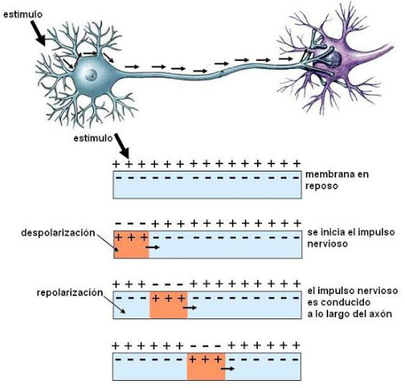
Recordemos ¿Qué es un impulso nervioso?

Los impulsos nerviosos son una serie de reacciones químicas y procesos metabólicos que se propagan a través de las neuronas, gracias a la existencia de unas extremidades largas llamadas axones, que comunican a unas neuronas con otras.

El impulso nervioso es capaz de pasar de una neurona a otra a través de un mecanismo conocido como sinapsis, lugar donde se conectan los axones de una neurona con las dendritas de otras

}

¿Qué es la sinapsis?

Llamamos sinapsis la zona especializada donde se transmite la información entre dos neuronas o entre una neurona y una célula efectora.
La transmisión sináptica es el proceso por el que las células nerviosas se comunican entre sí.
En general, las sinapsis sólo dejan pasar la información en un solo sentido. Por ello, en cualquier sinapsis hay una neurona presináptica y una neurona postsináptica. El espacio que queda entre las dos neuronas se llama espacio sináptico, debido que no existe contacto entre dichas neuronas, es decir, que el impulso nervioso se transmite por neurotransmisores ubicados en este espacio sináptico.

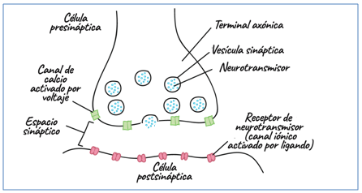
Recorrido de las señales nerviosas
Las señales nerviosas viajan de neurona a neurona a través de unas uniones especializadas llamadas sinapsis, un espacio, la llamada hendidura sináptica o sinapsis, separa la célula que conduce el impulso nervioso (neurona presináptica) de la célula que recibe la información (neurona postsináptica). La información cruza la hendidura sináptica mediante moléculas especializadas de carácter hormonal llamadas neurotransmisores. A diferencia del impulso nervioso que se propaga por el axón, de naturaleza de todo o nada, las señales que se transmiten por la sinapsis son de intensidad variable y pueden tener efectos opuestos, es decir, algunos excitan y otros inhiben la célula postsináptica.

ACTIVIDADES:

- ¿Qué es el impulso nervioso?
________________________________________________________________________________________________________________________________________________________________________________________________________________________________________________________________________
- ¿Qué es la sinapsis?
_________________________________________________________________________________________________________________________________________________________________________________________________________________________________________________________________

- ¿Qué función cumple la sinapsis?
_________________________________________________________________________________________________________________________________________________________________________________________________________________________________________________________________

- Ordena los siguientes conceptos según la información de la guía (ubica los números debajo de cada termino 1, 2, 3, 4, 5)

Célula postsináptica
Célula presináptica
Espacio sináptico

Receptor de neurotransmisor
Canal sináptico activado por voltaje

